Anritsu RF, PIM og fiber test kurs

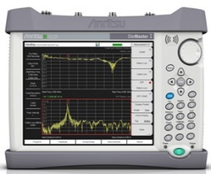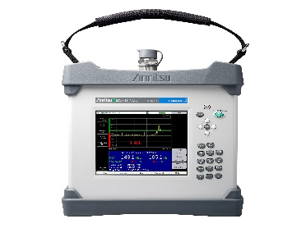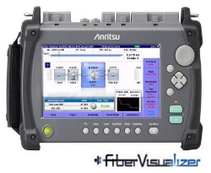

Invitasjon til et nytt måleteknisk seminar:

Torsdag den 26 januar 2023, kl 0900-1600

Stedet er nok engang Quality Hotel Leangkollen, Vettre, Asker.

Det serveres en meget bra lunsj ca kl 11:30 som en del av seminarpakken.

Morten Blomkvist, Blomkvist AS vil holde et måleteknisk seminar med følgende agenda:

- Anritsu, en kort presentasjon
- Basis teori, hva er SWR, RL, dB og dBm…
- Anritsu SiteMaster med SWR, DTF, isolasjons og repeater målinger
- PIM Analyse, hva er PIM og hvordan finne PIM punkter?

- 11:30 Lunsjtid

6. Hvordan måle rett med SiteMaster og PIM Master, praktiske øvelser
7. Litt fiber test teori, basis begreper
8. Fiberoptiske måleinstrumenter, hva trenger man for innmåling, feilretting
9. Praktiske OTDR øvelser, ta med instrument
10. Anritsu brukertips, nye oppdateringer og daglig vedlikehold

Pris pr person er kr: 3.450,- eks mva som dekker seminar og lunsj

Dette RF – fiber seminaret er ideelt for deg som jobber med 4/5G og antenne og RF teknikk.

Vi skal og gjøre en rekke praktiske målinger. Ta gjerne med eget instrument til dette.

Meld deg på ved e-post til: morten@blomkvistas.no

Husk: Bindende påmelding.

Kompetanse teller fortsatt!

Med hilsen
Morten Blomkvist
Blomkvist AS
Veslefrikks vei 11, 1388 Borgen Web: www.blomkvistas.no
Tlf: 66 90 11 90 Fax: 66 90 12

